Das Geschwindigkeitslabor

Im Folgenden wirst du ein paar Experimente mit einer Katze in deinem Geschwindigkeitslabor durchführen. Als Labor verwendest du das Programm Scratch, das kostenfrei unter http://scratch.mit.edu/ heruntergeladen werden kann.
Sobald du das Programm startest, wartet die Katze bereits im Labor auf dich. Im linken Bereich findest du Kacheln, die du im mittleren Bereich zu einem Programm zusammenstellen kannst. Du wirst nach und nach die Katze zum Leben erwecken und mit ihr ein paar Experimente machen – sie wird dabei nicht zu Schaden kommen, versprochen.
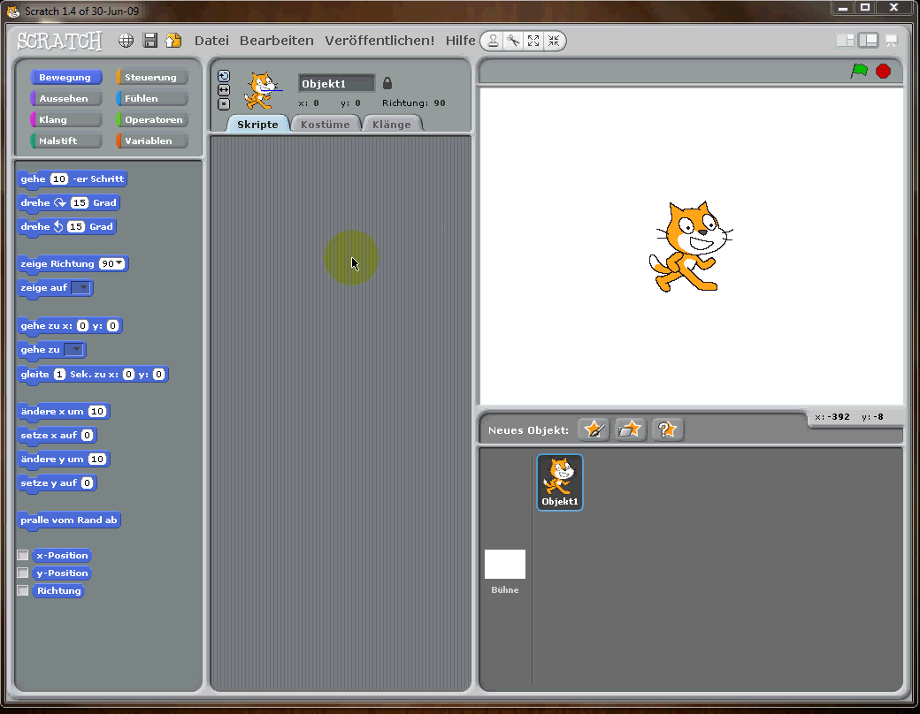

Experiment 1: Die Katze zum Startpunkt schicken
Bei einem Klick auf die grüne Fahne soll sich die Katze zum Startpunkt bei den Koordinaten (0|0) begeben.
Versuche jedes Experiment selbst zu lösen. Wenn du nicht weiterkommst, findest du eine mögliche Lösung auf der nächsten Seite. Das muss nicht die beste Lösung sein. Vielleicht hast du eine bessere Idee. Beachte hier jeweils die Bausteine in der Mitte.

Mögliche Lösung
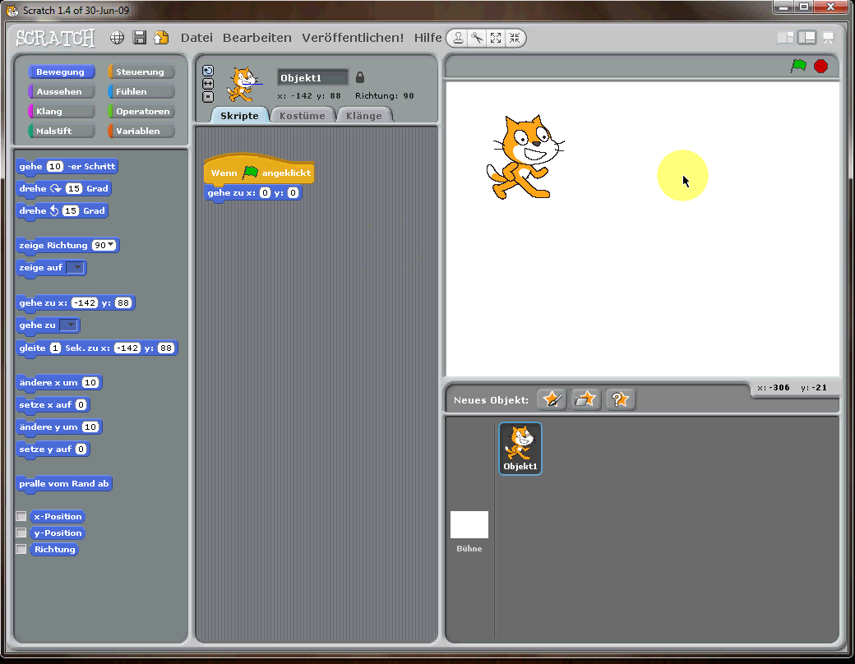

Experiment 2: Die Katze hinterlässt eine Spur
Damit du die Bewegungen der Katze besser verfolgen kannst, musst du dafür sorgen, dass die Katze eine Spur hinterlässt. Dazu kann die Katze einen Abdruck von sich selbst hinterlassen. Erweitere dein Programm so, dass die Katze einen Abdruck hinterlässt, nachdem sie zum Start gegangen ist.

Mögliche Lösung
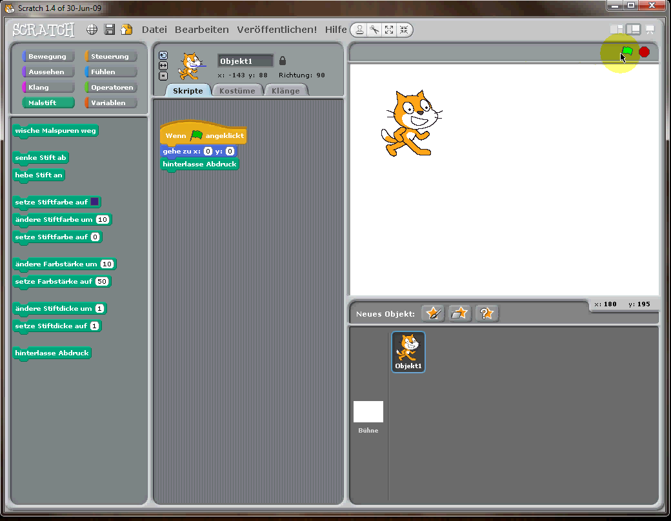

Experiment 3: Die Spuren verwischen
Damit die Experimentierfläche nach jedem Klick auf das grüne Fähnchen wieder sauber und aufgeräumt ist, musst du die Spuren der Katze wegwischen.

Mögliche Lösung
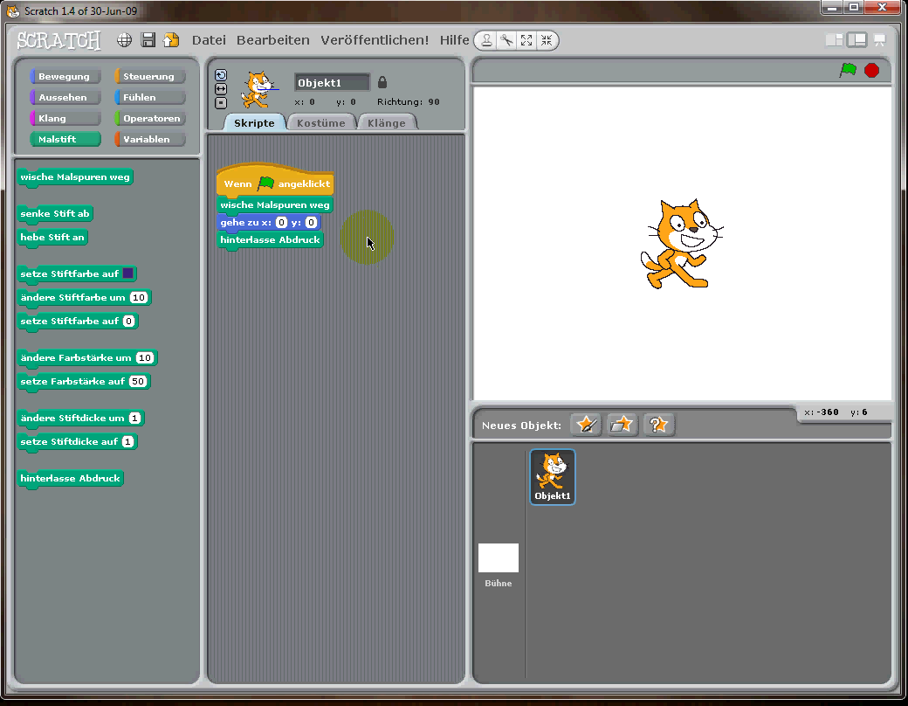

Experiment 4: Die Katze reagiert auf einen Tastendruck
Nun bringst du etwas Interaktion ins Spiel: Die Katze soll sich nach jedem Tastendruck auf die Taste „a“ um 10 Schritte nach vorne bewegen.
Drücke ein paar mal auf „a“ und beobachte, was passiert.

Mögliche Lösung
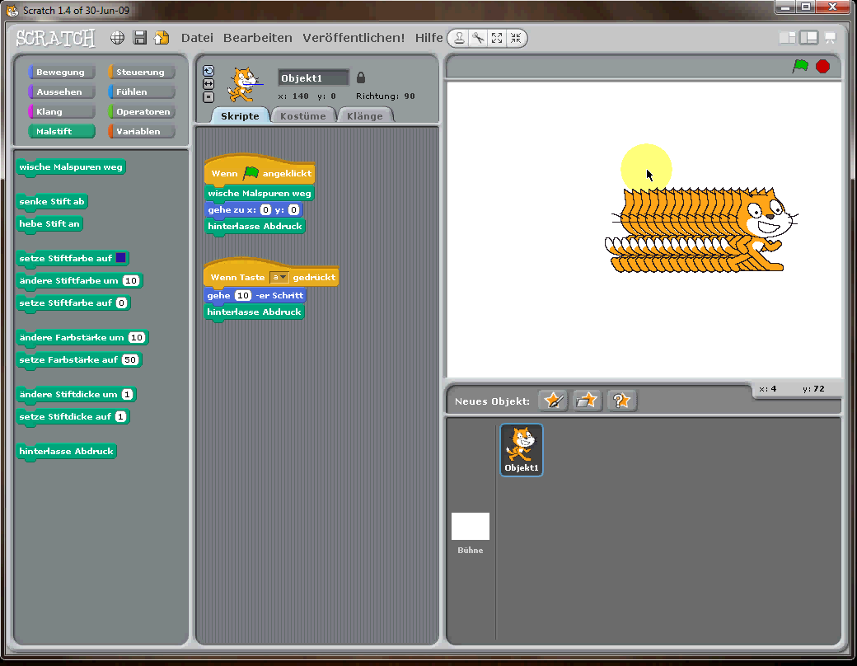

Experiment 5: Die Stoppuhr
Nun benötigst du eine Stoppuhr, damit du ein paar Zeitmessungen durchführen kannst. Hierzu verwendest du eine Variable „Zeit“, die du bei jedem Tastendruck um 1 hoch zählst. Damit du die Position der Katze besser nachvollziehen kannst, kannst du ihre X-Koordinate einblenden lassen. Da die Katze im Punkt (0|0) gestartet ist, steht die X-Koordinate für die insgesamt zurückgelegte Strecke.

Mögliche Lösung
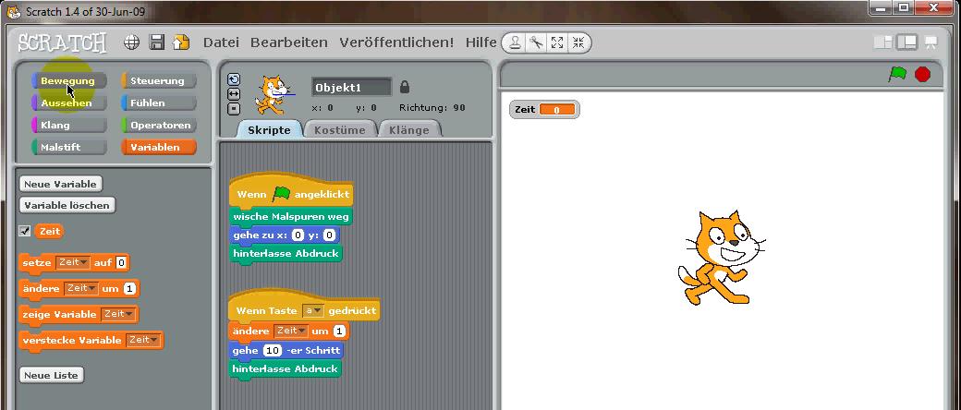

Im folgenden Bild habe ich das Katzenobjekt in „Katze“ umbenannt und lasse die X-Koordinate anzeigen, indem ich einen Haken bei „X-Position“ gemacht habe.
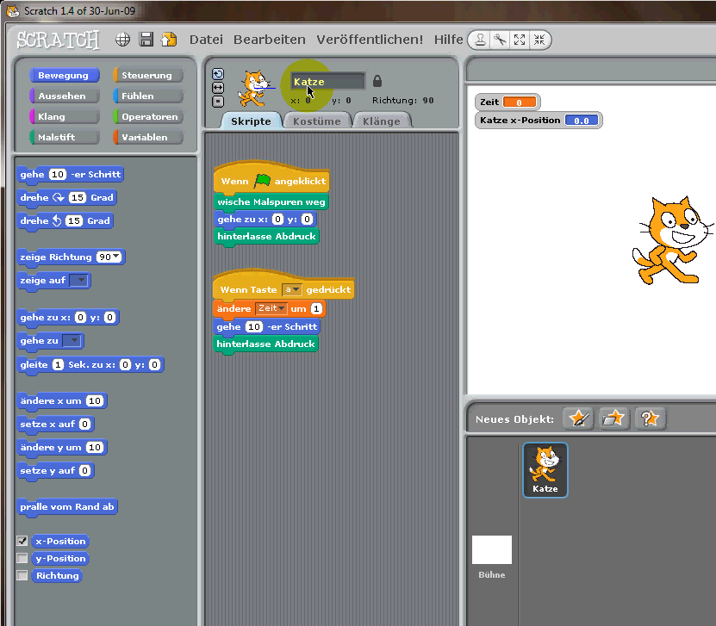

Experiment 6: Beschleunigte Bewegung
Die Katze bewegt sich im Moment mit gleichbleibender Geschwindigkeit vorwärts: 10 Schritte pro Zeiteinheit. Nun soll sie beschleunigen und mit der Zeit immer schneller werden. Die Geschwindigkeit ändert sich also und wird in jedem Zeitschritt erhöht.
Dazu benötigst du eine neue Variable „Geschwindigkeit“. Du kopierst den Anweisungsblock, der auf die Taste „a“ reagiert und erstellst einen Block, der auf die Taste „b“ reagiert. Bei jedem Tastendruck soll sich die Katze mit der aktuellen Geschwindigkeit bewegen und anschließend die Geschwindigkeit um 5 erhöhen.
Wir müssen die Funktion der grünen Fahne noch erweitern: Nach einem Klick auf die grüne Fahne sollen die Stoppuhr und die Geschwindigkeit wieder zurück auf den Wert 0 gesetzt werden.

Mögliche Lösung
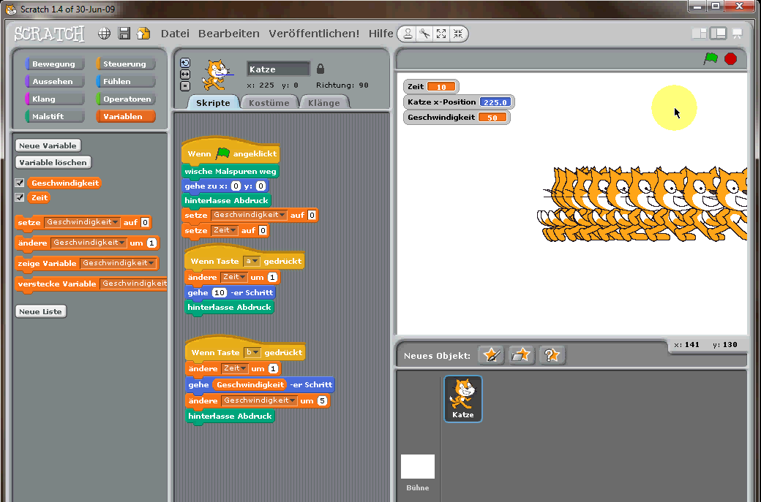
Wenn du an irgendeiner Stelle nicht weitergekommen bist, findest du unter http://youtu.be/yUVptd9wWF4 ein Video, das den schrittweisen Aufbau der Versuchsanordnung zeigt. Wenn auch das nicht weiterhilft, so kannst du das Projekt unter http://scratch.mit.edu/projects/pintman/2893466 ausprobieren.

Die Auswertung
Wir können nun die Katze über die Taste „a“ mit konstanter Geschwindigkeit und über die Taste „b“ mit beschleunigter Geschwindigkeit laufen lassen. Mit der grünen Fahne bringen wir die Katze und alle Werte wieder in Ausgangsstellung.
Vergleiche die beiden Spuren. Was fällt dir auf?
Zeichne für den Tastendruck „a“ und für den Tastendruck „b“ jeweils zwei Funktionsgraphen – insgesamt sind es also vier Graphen.
Der jeweils erste Graph zeigt die zurückgelegte Strecke s zum Zeitpunkt t. Der zweite Graph zeigt die Geschwindigkeit v zum Zeitpunkt t. Du kannst die Graphen in der Tabelle auf der nächsten Seite als Vorlage benutzen. Überlege dir eine geeignete Einteilung für beide Achsen.
Kannst du einen Zusammenhang zwischen den Graphen erkennen?
Wie könnten die Funktionsgleichungen der Graphen lauten?

Vorlagen für die Funktionsgraphen

 | Graphen für Tastendruck „a“ | Graphen für Tastendruck „b“
Strecke s zum Zeitpunkt t
Geschwindigkeit v zum Zeitpunkt t

Mögliche Lösung

 | Graphen für Tastendruck „a“ | Graphen für Tastendruck „b“
Strecke zu einem Zeitpunkt | f(t)=10t | f(t) = 2,5t² – 2,5t
Geschwindigkeit zu einem Zeitpunkt | f(t) = 10 | f(t) = 5t – 2,5

